Anzeige zum vorübergehenden ortfesten Betrieb einer Amateurfunkstelle vom
06.09.2014 bis 07.09.2014 im Gelände des TUS-Höchen. Die Gemarkungs- oder Flurnummer ist nicht bekannt, die Kartenkoordinaten sind 49°23'42.0"N 7°16'01.7"E.
Andere zu berücksichtigende Sendeanlagen sind dort nicht vorhanden.
Die Berechnungen wurden nach Vorgabe der Bundesnetzagentur (BnetzA) auf Grundlage der Wiesbeckstudie erstellt. Durch den Faktor Fsi 1,4 ist die Ortsunabhängigkeit der Abstände berücksichtigt.
Das Gelände ist eingezäunt und rundum einsehbar. Deshalb sind besondere Absperrmaßnahmen nicht erforderlich.
Die Daten werden nach dem Aufbau mit einem kalibrierten EMR- Messgerät verifiziert.

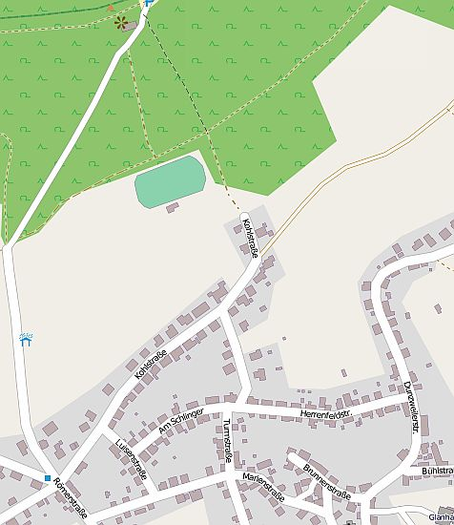
DL0HS/P

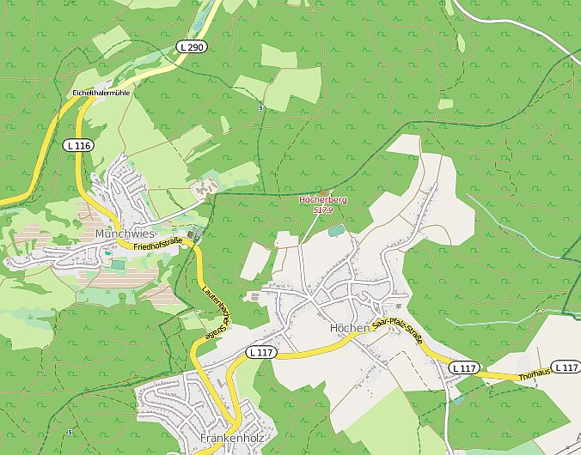
DL0HS/P

